



OSCAR FRANCISCO FLORES GALLEGOS

SEBASTIAN HERNANDEZ CEPEDA

SERPIENTES Y ESCALERAS

MANUAL DE USUARIO

HERRAMIENTAS MULTIMEDIA

UNIVERSIDAD POLITECNICA DE VICTORIA

**1. INDICE**

**INTRODUCCION…………………………………………………………………………2**

**DESARROLLO...……………………………………………………………………3-8**

PORTADA**………………………………………………………………………….3**

REGLAS DEL JUEGO**……………………………………………………………...4**

MODO DE JUEGO**……………………………………………………………..5-6**

JUEGO**……………………………………………………………………………..7**

GANADOR E IMPRESIÓN**....……………………………………………………8**

**CONCLUSION.………………………………………………………………………..9**

**2.-INTRODUCCION**

Con el desarrollo de este juego pudimos utilizar más fácilmente nuestra lógica al momento de resolver algún problema y poder plasmarlo por medio de código con las enseñanzas que hemos obtenido durante las clases y conocimiento por cuenta propia ya que ha sido un reto de nuestro nivel y que si nos llevó mucho tiempo poder concluirlo, para esto tuvimos que implementar un poco de todo lo que hemos venido utilizando a lo largo de este curso con las practicas que hemos hecho y creo que esto es una mezcla de todo lo que hemos visto.

3. DESARROLLO

Para el desarrollo de este juego del memorama se hicieron aproximadamente 1250 líneas de código entre todos los frames a continuación se explicara paso a paso todas la funciones, variables, condiciones para así llegar a un mejor entendimiento de este código.

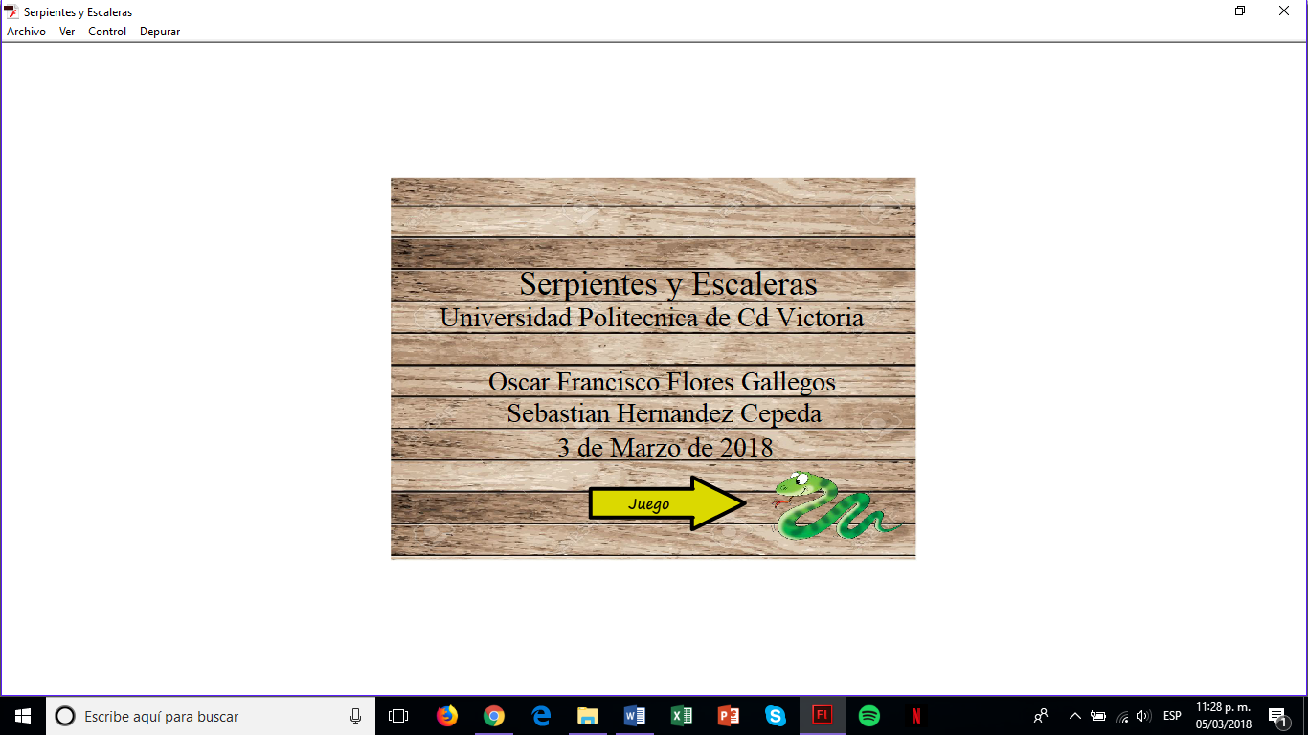1.-PORTADA (1)

BOTON DE L INICIO DEL JUEGO

2.-REGLAS DE JUEGO (2)

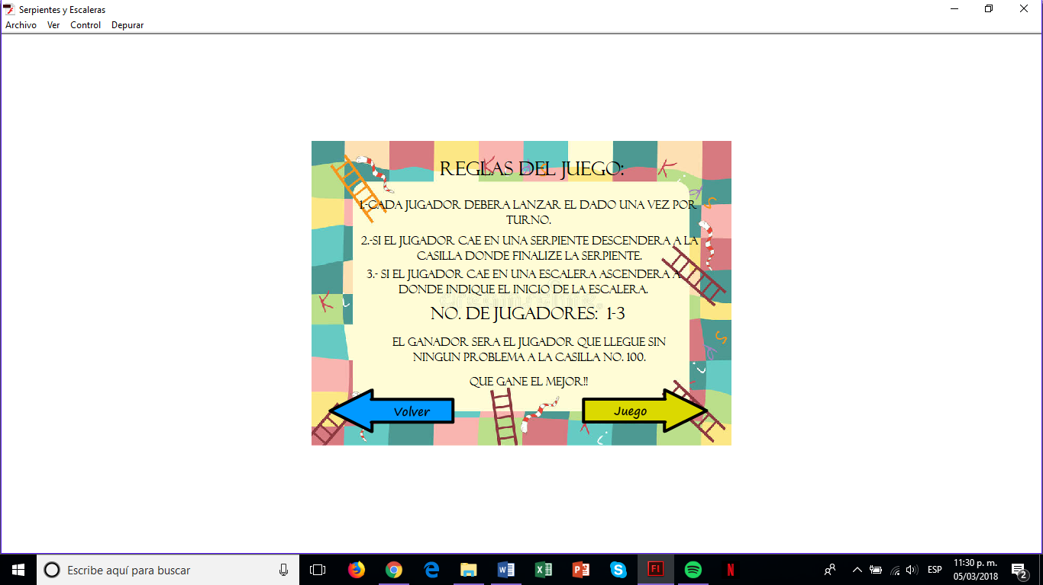

BOTON DE REGRESO A LA PORTADA

BOTON PARA AVANZAR

REGLAS DEL JUEGO Y NUMERO PERMITIDO DE JUGADORES

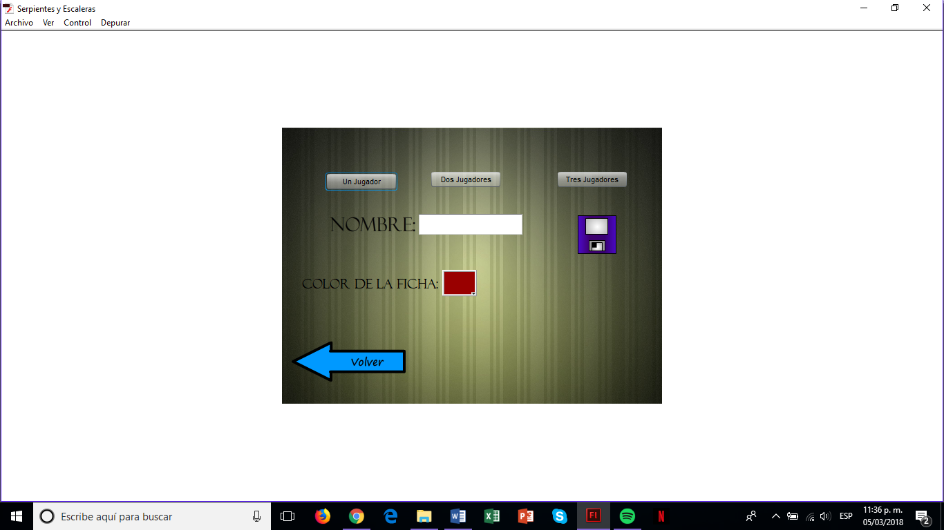3.- JUGADORES (4)

BOTON PARA GUARDAR LOS NOMBRES

BOTON PARA REGRESAR A LAS REGLAS DEL JUEGO

ESPACIO PARA INGRESAR LOS NOMBRES DE LOS JUGADORES

BOTON PARA JUGAR DE UN SOLO JUGADOR

SELECCIÓN DEL COLOR DE FICHA QUE EL USUARIO GUSTE

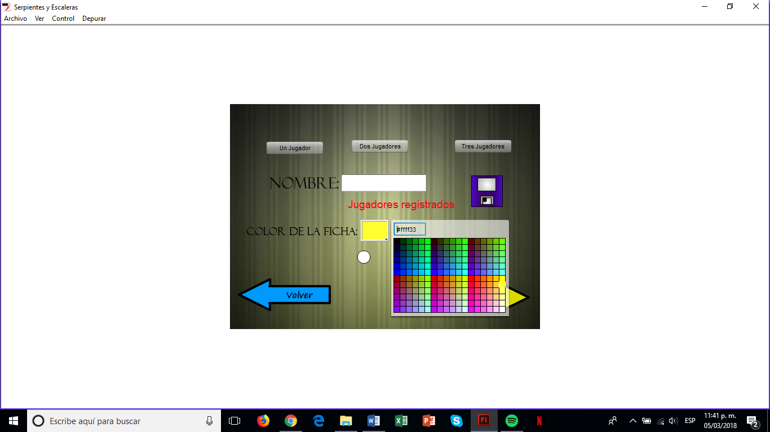

BOTON DE DOS JUGADORES

FICHAS DE LOS JUGADORES

BOTON PARA CONTINUAR AL JUEGO

SELECCIÓN DEL COLOR QUE EL USUARIO GUSTE

BOTON DE TRES JUGADORES

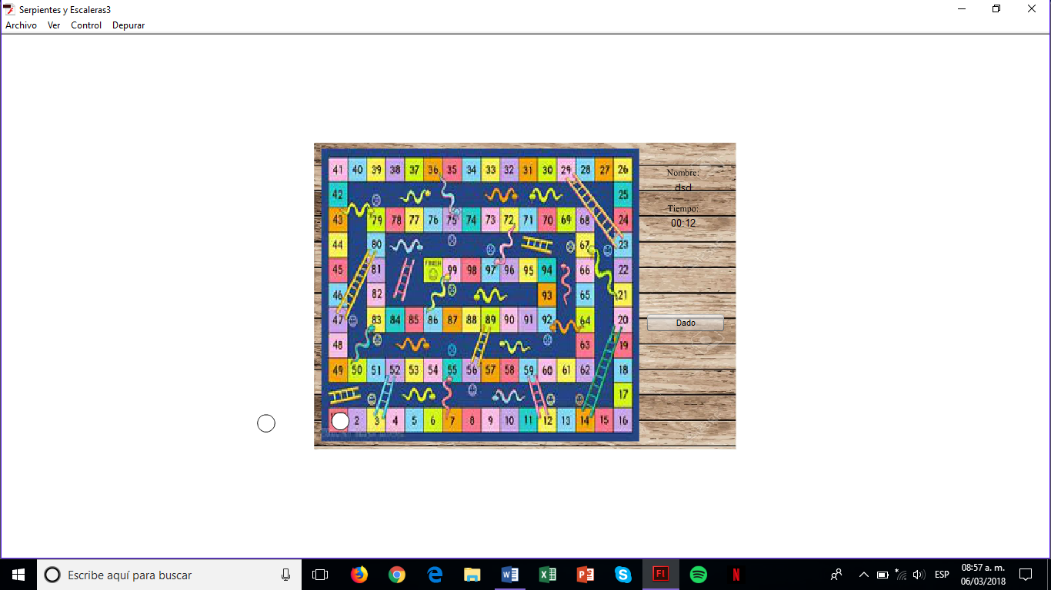4.-JUEGO (5)

TIEMPO DEL JUEGO

BOTON PARA LANZAR EL DADO

TABLERO DEL JUEGO

NOMBRE DEL JUGADOR DEL TURNO

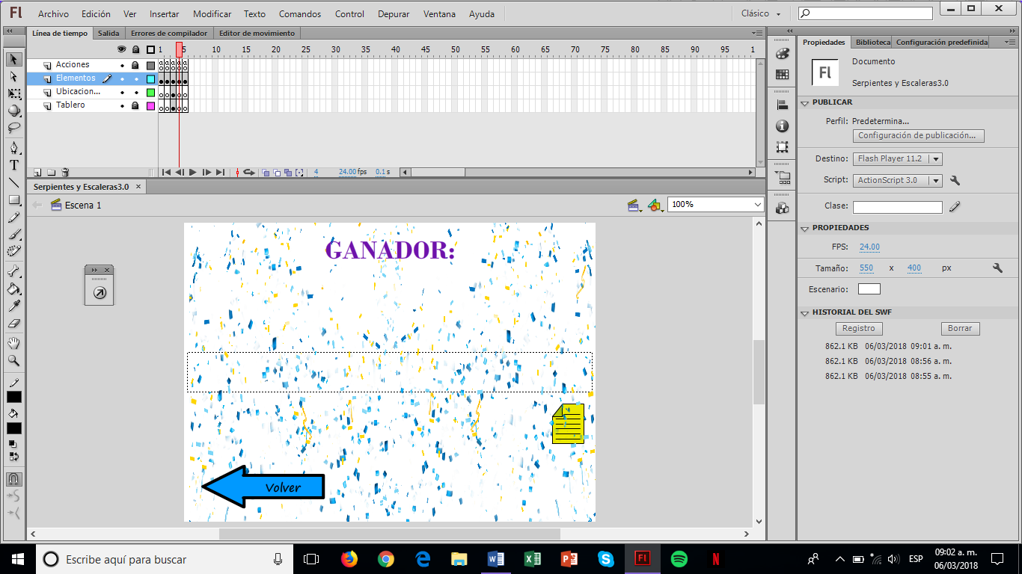5.-RESULTADOS (6)

CAJA DE TEXTO DONDE SE IMPRIME EL MENSAJE DEL GANADOR

BOTON PARA EXXPORTAR LOS RESULTADOS A PDF

BOTON DE VOLVER

4. CONCLUSION

Con la elaboración de este juego podemos concluir que hay un poco más de cierto grado de dificultad en la elaboración de este juego, pero que nada es imposible, nos llevó 2 semanas desarrollarlo pero sentimos que valió la pena, nunca nos imaginamos que sin saber programar, ya que estamos en segundo cuatrimestre, íbamos a poder desarrollar un juego que es básico lo sabemos pero por algo se empieza y esperamos más juegos, practicas divertidas y entretenidas como esta para nuestra buena preparación a lo largo de la carrera para llegar a ser unos buenos profesionistas el día de mañana.